HOMEWORK

MSSV: 23520362
Họ và tên: Đỗ Phương Duy

1. Thời gian phản hồi HTTP cho yêu cầu GET ở gói tin thứ 4 là bao lâu?

Thời gian phản hồi HTTP cho yêu cầu GET ở gói tin thứ 4 là 0,408420000 giây.
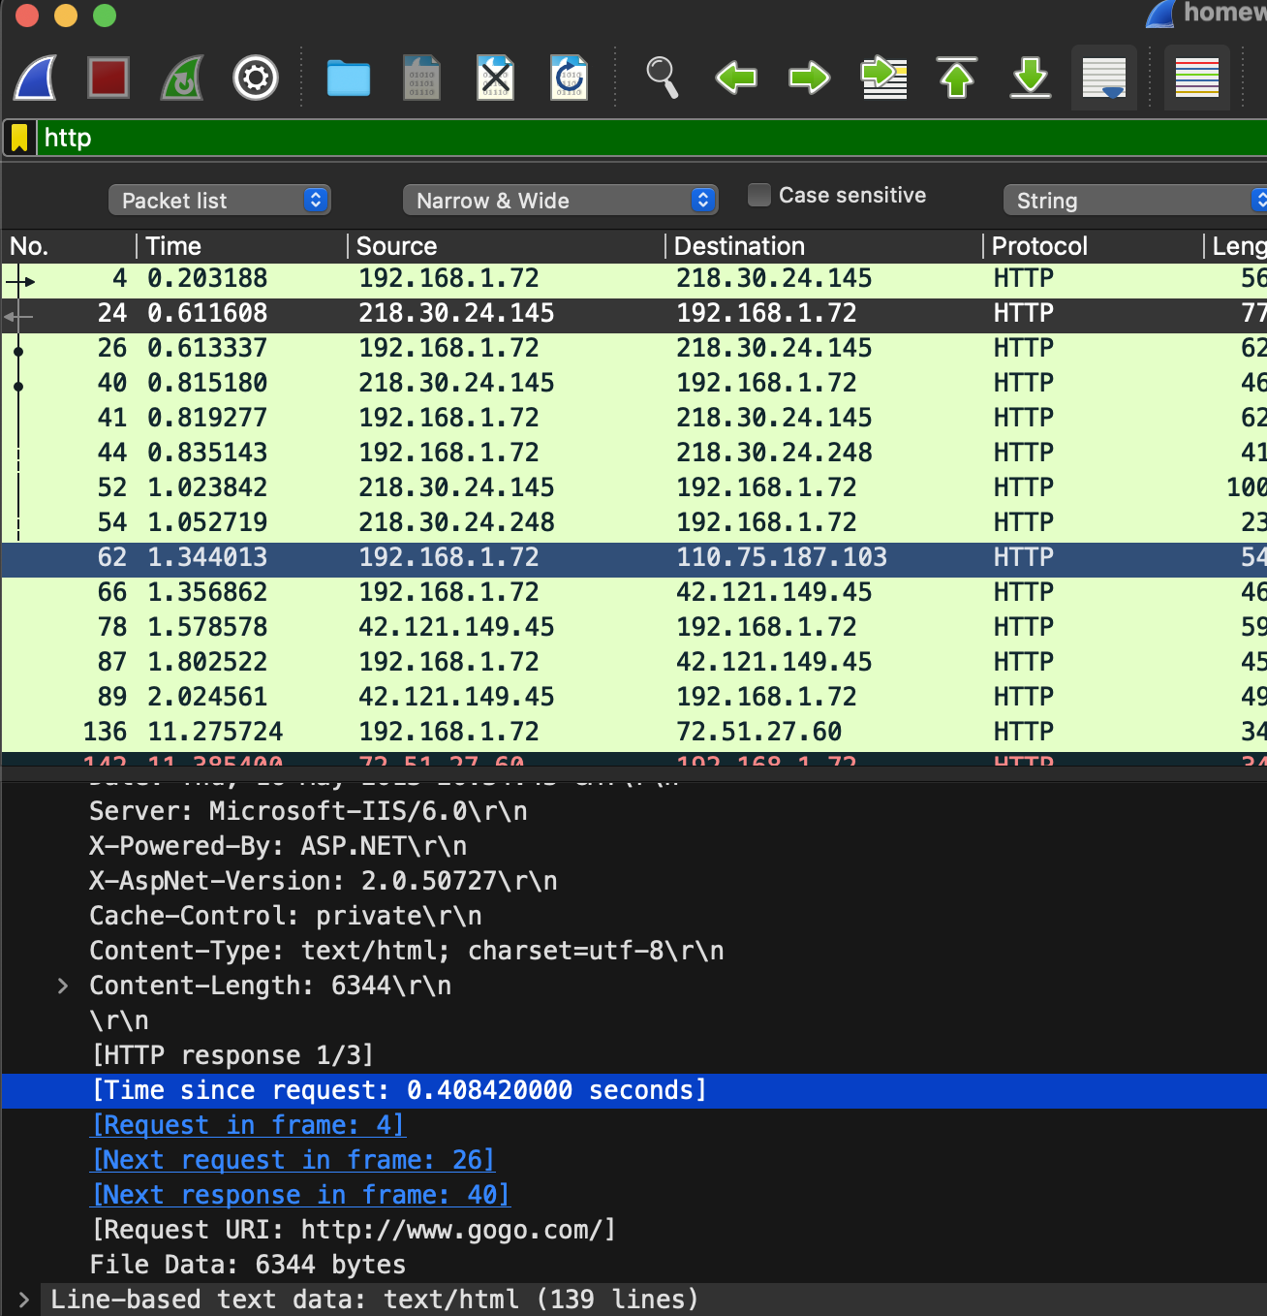
2. Có bao nhiêu gói tin SYN?
Có 49 gói tin SYN.
X`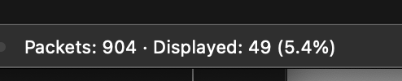
3. Tên của đối tượng HTTP lớn nhất đã được tải về là gì?

Tên đối tượng HTTP lớn nhất được tải là OpenSans-Semibold.ttf (với kích cỡ 221kB)
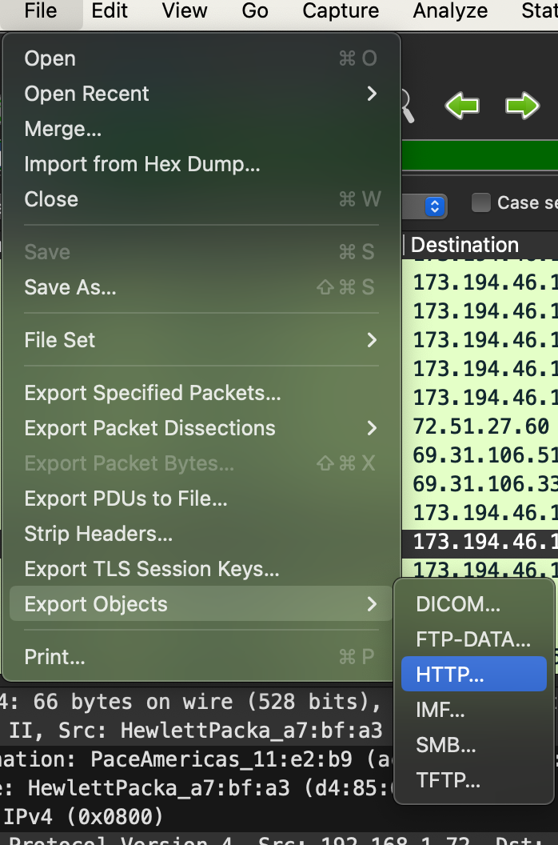
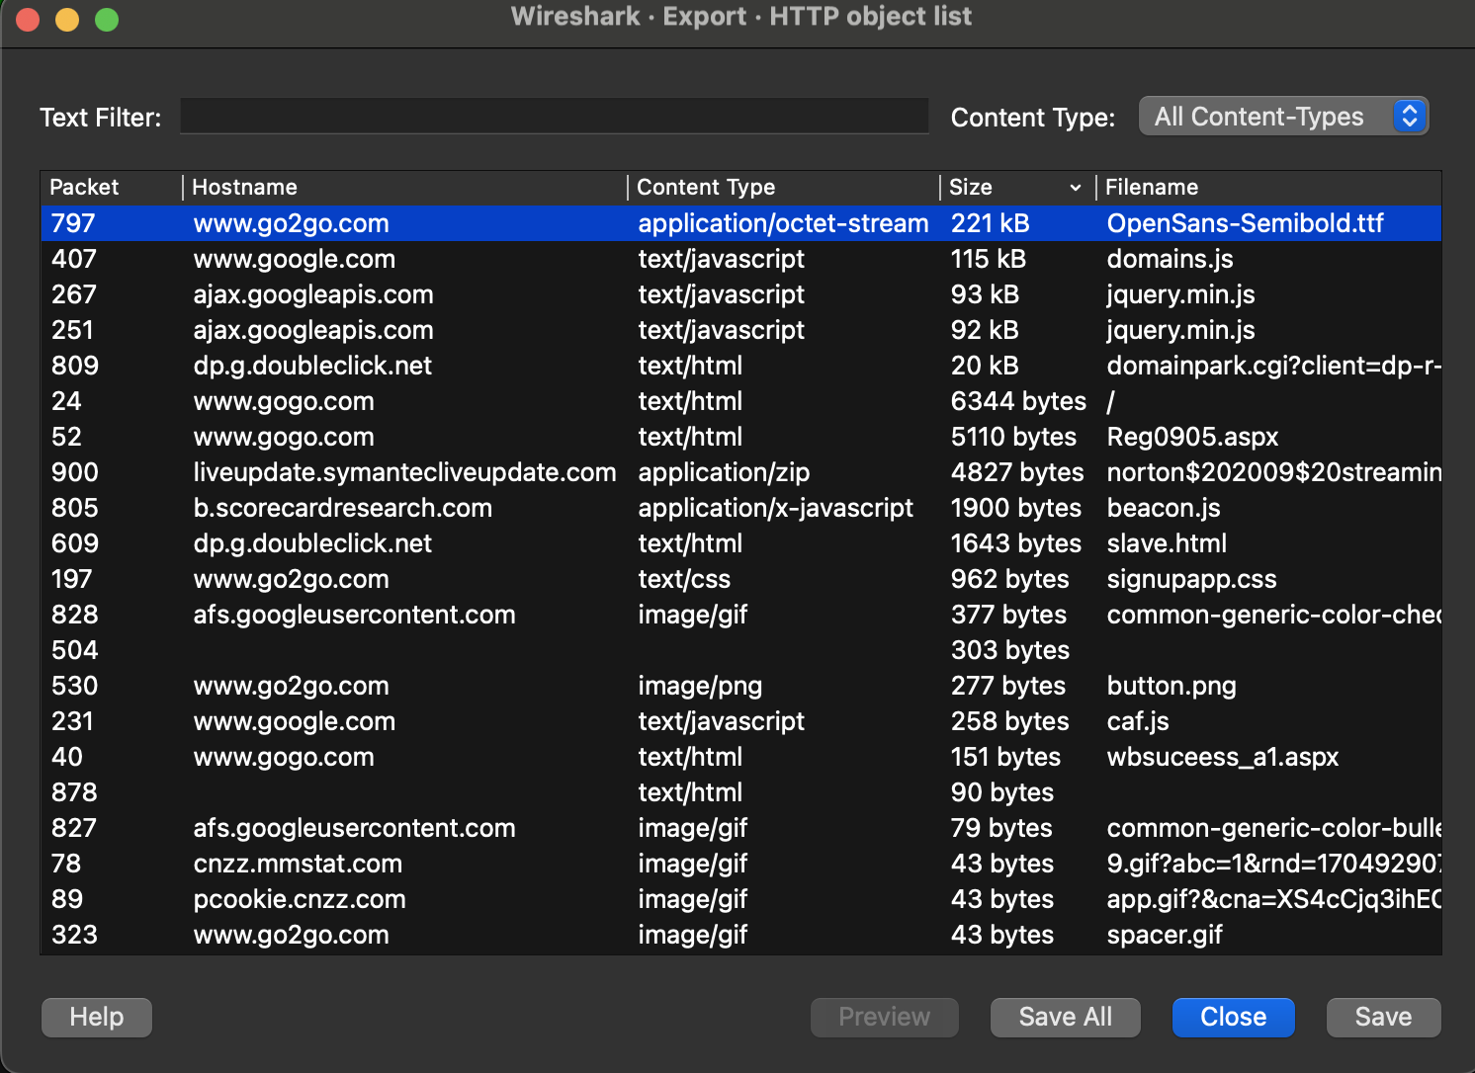
4. Mất bao lâu để tải xuống favicon.ico (bao gồm TCP connection setup/teardown)?
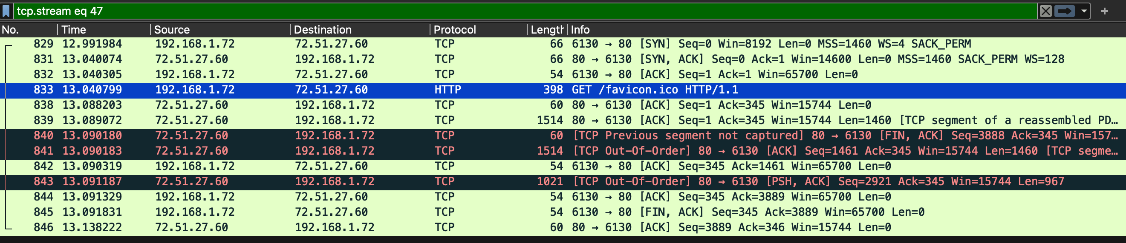
Thời gian bắt đầu tải: 12.991984
Thời gian kết thúc: 13.138222
Thời gian tải xuống = 13.138222 – 12.991984 = 0.146238

5. Gói tin số 131 là spurious retransmission. Gói tin nào trước đó nào đã gây ra "spurious" cho nó?

